教學大綱及進度表查詢操作步驟：

- 崇右影藝科技大學 → 校園網路資訊系統


由校園網路資訊系統進入

- 進入本校網站首頁右方『校園網路資訊系統』，選擇『共同資訊查詢系統』，按下即進入下頁。

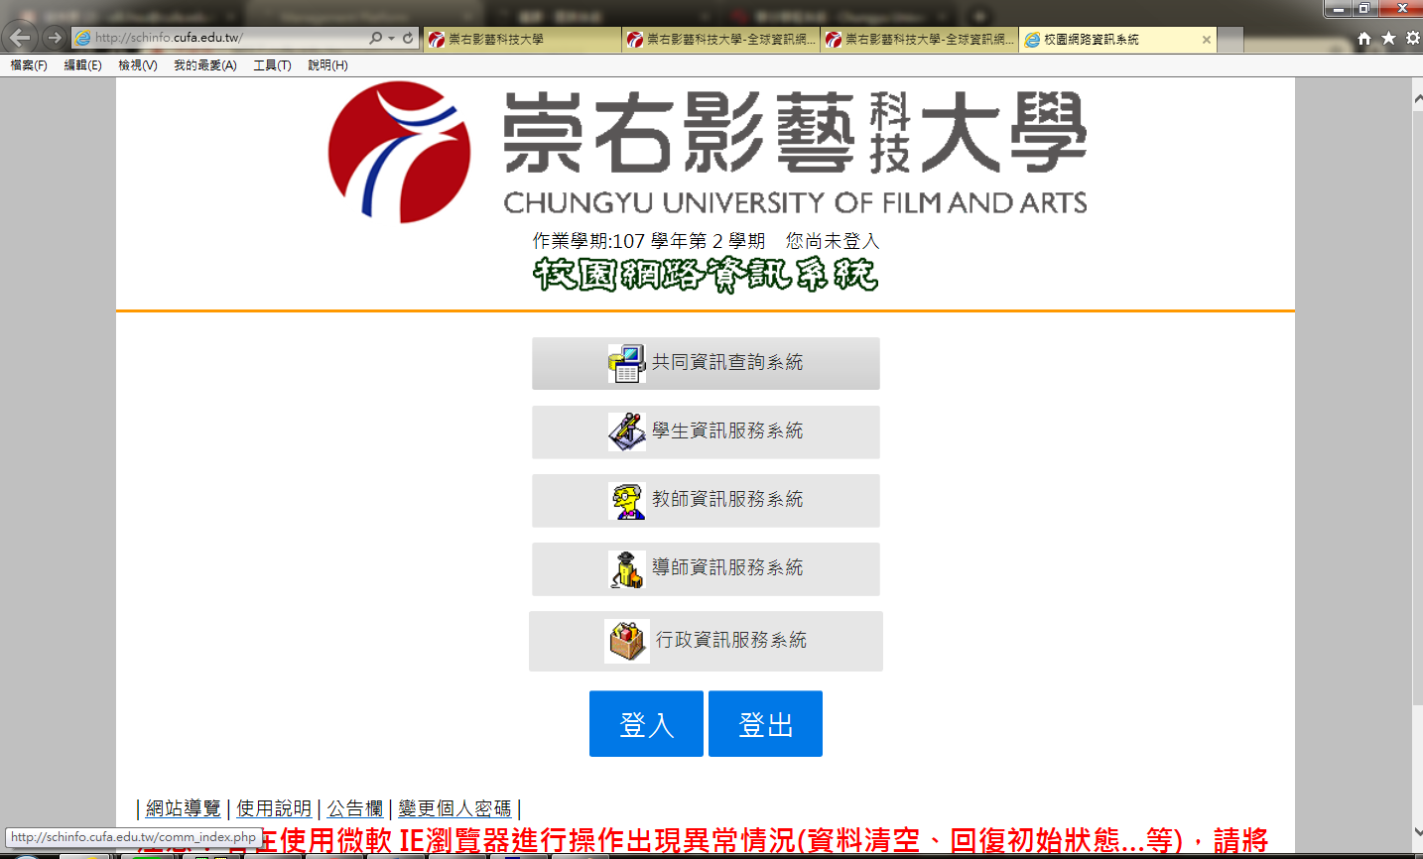
按下「共同資訊查詢系統

三、選擇班級上課時間表(含教學大綱及進度表查詢)

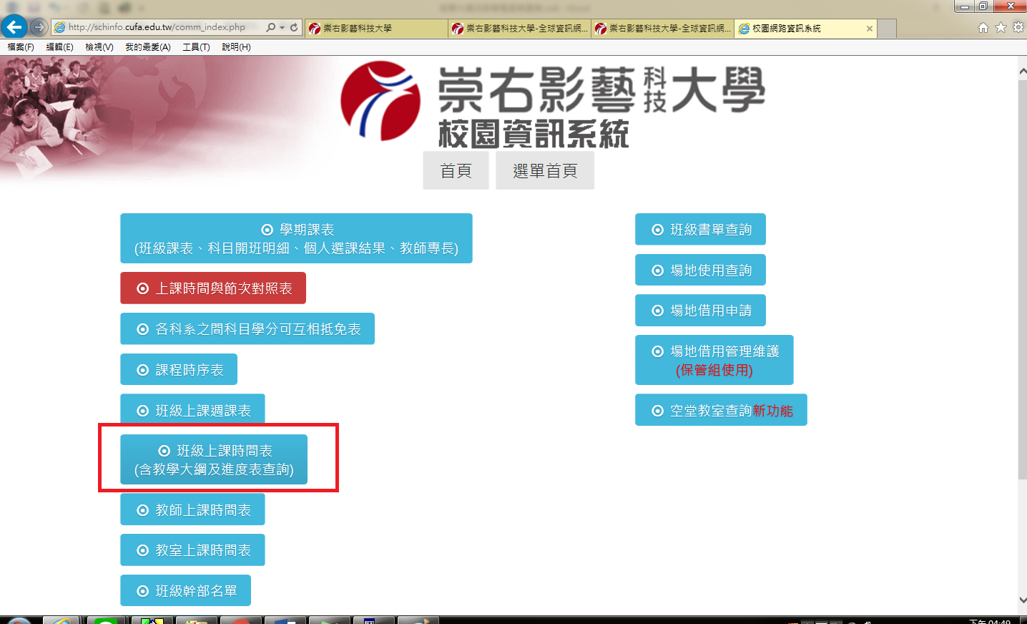

四、由此系統即可教學進度表及教學大綱等相關資料



